«ПРАВНУКИ ПОБЕДЫ»
Работа члена Совета молодых педагогов
Ивановской области
Арины Печениной

Мой дедушка Никитин Петр Ефимович родился 2 июля 1922 года в д.Ревякино, Верхнеландеховского района, Ивановской области.
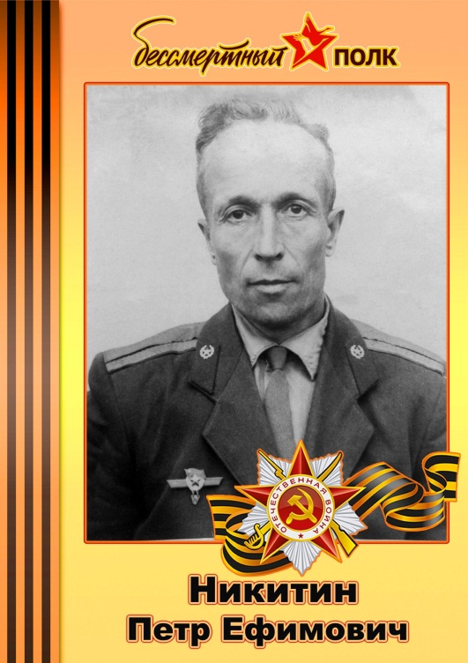
5 декабря 1941 года был призван на военную службу, а уже в феврале 1942 года направлен в 64 казачий кавалерийский полк. Там он служил до мая 1943 года, был ранен. Проходил лечение в госпитале. Затем, по выздоравлению, был направлен для дальнейшего прохождения военной службы в 35 казачий кавалерийский полк. Насколько мне известно из архивных документов. При отражении одной из контратак противника, при ведении боя близ города Сугдец Варшавского воеводства, мой дед 28 июля 1944 года из личного оружия убил двух немцев. Это способствовало успеху боя. И дедушка был награжден медалью "За боевые заслуги". Кроме того, дедушка имел ряд других медалей: "За освобождение Варшавы", "За взятие Берлина", "За Победу над Германие", награжден знаком "За отличия в службе 2 степени" и множество юбилейных медалей. Дедушка продолжил военную службу после окончания войны. Еще год до декабря 1946 года, он служил пулеметчиком в 164 кавалерийском полку. Затем приехал в село Талицы, Южского района, Ивановской области где работал пожарным. Моего дедушки не стало задолго до моего рождения, он умер 26 июля 1984 года. Но я всегда буду помнить о нем, и рассказывать своим детям о его героизме и мужестве.

Мой дедушка Печенин Василий Васильевич родился 18 января 1923 года в деревне Васенино, Вязниковского района, Владимирской области. Воевал с 6 марта 1942 года по 25 августа 1942 года в составе 126 стрелкового полка. Дедушка принимал участие в тяжелых боях под Сталинградом, где был тяжело ранен в левую ногу и в связи, с этим был уволен в запас. Награжден медалями: "За боевые заслуги", "За Победу над Германией", множеством юбилейных наград. Дедушка умер незадолго до моего рождения: 1 августа 1990 года. Но память о нем мы сохраним навсегда в наших сердцах.
